В сучасних реаліях оформлення сайтів та додатків для смартфонів потребує інновацій, то ж звичайною анімацією спливаючого типу вже нікого не здивуєш. Зараз професійні UI-дизайнери постійно додають нові фішки, задаючи настрій. Тренд UI/UX - це нововведення, якими розробники користуються при оформленні власних сайтів. Це потрібно для залучення нової аудиторії та привернення уваги. В 2023 році актуальною та популярною стає інтерактивність, структурованість та яскравість.
Для чого нам потрібно використання та розуміння трендів UI/UX дизайну?
Кожного дня в мережі формується близько 500 тисяч нових сайтів та інших ресурсів. Всім потрібне правильне оформлення, яке зможе виділити платформу серед конкурентів. Гарний дизайн та зручний інтерфейс - одне з основних правил успіху просування. Робота над цими параметрами має бути основним елементом іміджу компанії, що дозволяє побудувати довірчі відносини з аудиторією і як наслідок, викликати довіру до продукту. Ступінь та якість обслуговування людей можна оцінити на прикладі UX-дизайну.
Тренди - це не тільки теперішнє, за їх допомогою вдається сформувати образ майбутнього та тенденції маркетингу і дизайну. Маючи міцний зв’язок один з одним та синхронізовану динаміку, здійснювати вибір важливо спираючись на позиціонування компанії, потреби людей, а не грунтуючись лише на моді.
Тренди UI/UX дизайну 2023 орієнтовані на зменшення періоду відкриття сайтів та додатків. В майбутньому найбільший акцент буде направлений на невеликі фреймворки. Окрім цього, акцент роблять на інтерактивну анімацію, адже її легше запам’ятати, проте вона не може зменшити швидкість завантаження сайту. Головна ціль такого зображення - привернення уваги аудиторії. 3D ефекти позитивно впливають на репутацію бренду та підвищують рівень нових користувачів в цільовій аудиторії.
Віртуальна та доповнена реальність - це не новизна для багатьох дизайнерів та компаній, а також звичайних клієнтів. Але сучасні засоби реалізації та цілі - абсолютно новий акцент для людини та бізнесу. Новий тренд з використанням метавсесвіту зобов’язує більше часу приділяти увагу використанню штучного інтелекту, 3D-графіки та блокчейнам.

Абстрактна візуалізація

Багато компаній почали використовувати додаткове обладнання, яке дозволяє створювати подібні конструкції. Такий метод дозволяє покращити комунікацію з користувачами. Щоб познайомитися з товарами чи послугою, потрібно витратити менше часу за рахунок функціонального інтерфейсу.
Технологія AR(Augmented Reality) та VR(Virtual Reality)
Однозначний тренд 2022-2023 року, який дозволяє виокремитися серед конкурентів та привернути більше уваги, адже технології допомагають виходити за межі екранного інтерфейсу. AR та VR дозволяють побачити людям та відтворити цифрові об’єкти в реальному світі. Саме це здатне покращити UI/UX дизайн.

Емоційний дизайн

Гарне оформлення дозволяє встановити тісний зв’язок з цільовими клієнтами. “Живі” деталі допомагають викликати почуття різного характеру, конкретні реакції, привертаючи більше уваги та спрощуючи подальший продаж. Для цього тренду необхідно використати яскраву кольорову гамму, щоб виділити основні частини розділу UI/UX. Наприклад, стиль 90-х здатний викликати приємні спогади та ностальгію. Така ідея може бути використана для відправки в минуле з використанням сучасних розробок.
Геометрична структура
Тренд можна вважати класичним: його головні правила зберігаються і в 2023. Та якщо компанія не готова додавати інноваційні розробки, тоді треба створювати структурований сайт, платформу чи додаток, де будуть застосовуватися геометричні фігури.
Голосовий пошук
Ця функція все частіше та активніше входить в повсякденне життя. Зручна функція, яка спрощує пошук необхідної інформації та скорочує робочий час. В 2022-2023 роках подібна тенденція активно розвивається та покращується, оскільки голосові помічники дають простоту зв’язку, використовуючи тільки ключові запити. В результаті розробники намагаються модернізувати функціональні можливості такої сфери UX.

Темний дизайн

Багато людей помічають, що в додатках та на сайтах вмикають саме темні теми. Таке освітлення створює менше навантаження на очі. Ще спеціалісти радять активувати темний фон в нічний час перед сном. Це спрощує засинання і не відображається на якості сну.
Поєднання OLED та темної теми сприяє збільшенню строку служби батареї смартфону та ноутбуку, інших пристроїв. Багато великих компаній вже використовують в UI/UX дизайні темне оформлення у власних розробках. Популярність подібного функціоналу буде тільки збільшуватися. Окрім цього, деякі сайти надають можливість вибору дизайну в темних тонах, де людина сама може обрати приємний для її очей інтерфейс.
Дизайн з розділеним екраном
В даному оформленні (Рис.1) сайт ділиться на 3 окремі частини контенту з можливістю згортки в вертикальний блок, якщо пристрій має невеликі розміри. Подібний підхід дає можливість створювати контент, який не просто має високу якість роботи на будь-яких гаджетах, але і чудово виглядає. Головний фактор популярності - дизайн сайту повинен бути схожий на мобільний додаток.
.
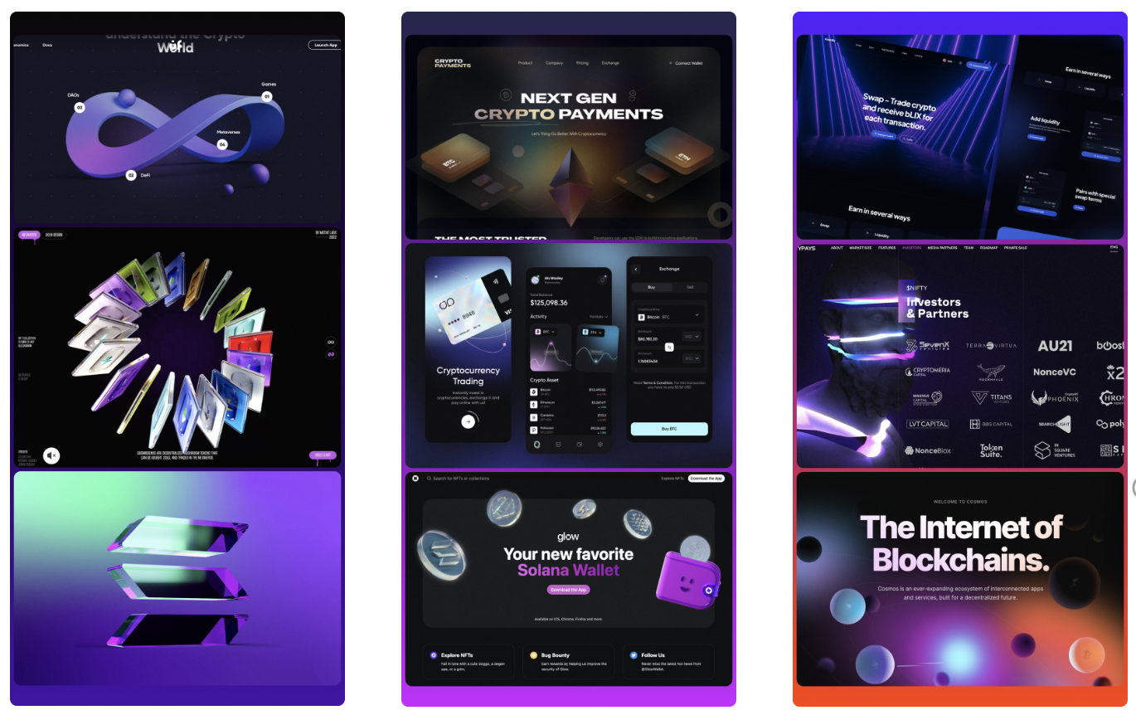
Рис.1
Також, дизайн багатьох web3-проектів включає неонові кольори, абстрактні форми та науково-фантастичну графіку, кидаючи виклик сірому одноманітному вебу минулого та заявляючи про сміливість ще не дослідженого майбутнього.
Сьогодні гарний інтерфейс - той, якого не видно. Подібний тренд з’явився в результаті необхідності надання контенту для користувачів. Дизайн не має забирати на себе основну увагу та бути надто нав’язливим. З цим завданням може впоратися білий колір та відсутність великої кількості елементів при оформленні.
Дизайн-елементи основних операційних систем - від лінійних іконок до перемикачів - починають виглядати однаково. Плоский дизайн існує вже більше 10 років, і його основна ціль - сфокусуватися на контенті та усунути безлад та зайвий декор UI-елементів. Лаконічний привабливий інтерфейс допомагає людям розуміти інформацію та взаємодіяти з контентом, а не вступати з ним в протистояння.
Загальний фокус у дизайні робиться на таких деталях:
- сітка інтерфейсу;
- шрифти та іконки;
- кольори;
- UX;
- анімація.
Працюючи в стилі мінімалізму та простоти звернути увагу можна на наступне:
- на першому місці ставити виключно потрібний функціонал для клієнта;
- інтерфейс має бути легким, в ньому не має бути масивних відтінків;
- основний акцент - на контенті;
- дизайн варто будувати навколо шрифтів, верстки, іконок та загальної однорідності;
- більше пропрацьовувати деталі;
- створювати непомітний інтерфейс, але щоб він був зручний та зрозумілий;
- не відходити від звичного функціоналу для користувача, застосовувати розміщення елементів та контакт з ними, як роблять багато великих брендів та компаній. Це допомагає прискорити адаптацію та взаємодію з продуктом, адже все зрозуміло та звично.

Більше тексту та нові шрифти

В трендах UI/UX 2023 починається повернення заголовків в декілька рівнів. За допомогою тексту користувачі отримують більше даних одразу після відкриття сторінки. В даному аспекті потрібно врахувати, що привабливість та вигода оформлення досягається в комбінації з правильною типографікою.
Типографічні напрямки змінюються кожен рік і в 2023 розробники поступово відходять від класичного оформлення, застосовуючи засічки із зміною розміру від одного слова до іншого. Актуальними будуть напівпрозорі шрифти, які перекривають непрозорі з додаванням жирного шрифту або курсиву.
Використання штучного інтелекту
За останні декілька десятиліть автоматизовані роботи зробили більш ефективними цілі галузі, скорочуючи потребу в ручній праці. Тепер, в епоху четвертої промислової революції, розширені можливості штучного інтелекту загрожують частково замінити і творчу працю (створені ШІ зображення навіть перемагають на художніх конкурсах). Креативна індустрія стоїть на порозі однієї з найбільших технологічних трансформацій.
ШІ стає все ближче і ближче до того, щоб взятися за ту роботу, яку ми робимо щодня - хоча багато дизайнерів все ще мають сумніви, прийняти його чи намагатися тримати на відстані.
Колір - не єдиний спосіб диференціації
Дизайнери знаходять все більше способів відображення станів, не спираючись на колір, адже використання виключно цього інструменту може зробити інтерфейс недоступним для людей з дальтонізмом. Ось декілька прикладів:
- В 2017 році Spotify додав крапки над кнопками випадкового відтворення та повтору замість того, щоб розраховувати тільки на зміну їх кольору;
- В Material Design 3 для позначення активних сторінок в панелі навігації використовується індикатор в формі капсули та іконки з заливкою;
- У Windows 11 обрані опції у списках та панелях навігації відмічені одноманітними помітними лініями (Рис.2).
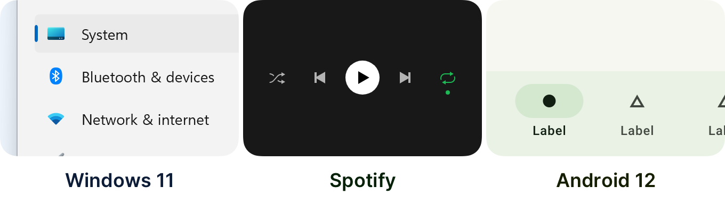
Рис.2
Лінійні іконки, які доповнюють шрифт
Дизайн-команда Uber використала аналогічний підхід: іконки доповнюють фірмовий шрифт Uber Move та мають 3 нариси для розміщення акцентів (Рис.3).
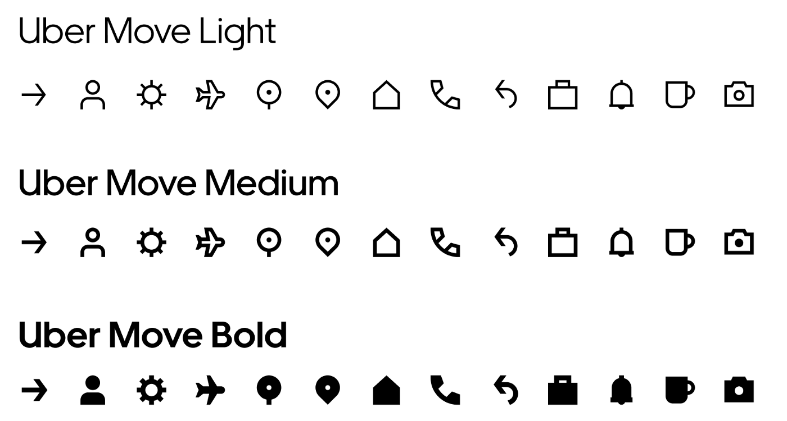

Рис.3
Як бачимо, подібне дизайн-мислення готує нас до технологій наступного покоління, в основі яких лежить AR/VR. Нам доведеться з’ясувати через шлях досвіду, як такий дизайн покращить людський досвід та буде взаємодіяти з фізичним світом. Дизайнери вже шукають способи адаптувати дизайн-системи під ці зміни.
Хороший дизайн - це про людей. Він має співпадати з їхнім життєвим контекстом, тож він має бути інтуїтивно зрозумілим та легким. Також, важливим складником є корисність та вирішення практичних завдань користувачів.
Дизайн - це не лише тренди. В кожного дизайнера має бути власний стиль, тож підлаштовуватися завжди під клієнта не є обов’язковою запорукою та показником якості самого дизайну. Тут треба враховувати багато факторів: актуальність та тренди, чи підходить пропонований дизайн під нішу клієнта тощо.

